Étiquettes Marvel Hulk  
  
   
   
   
 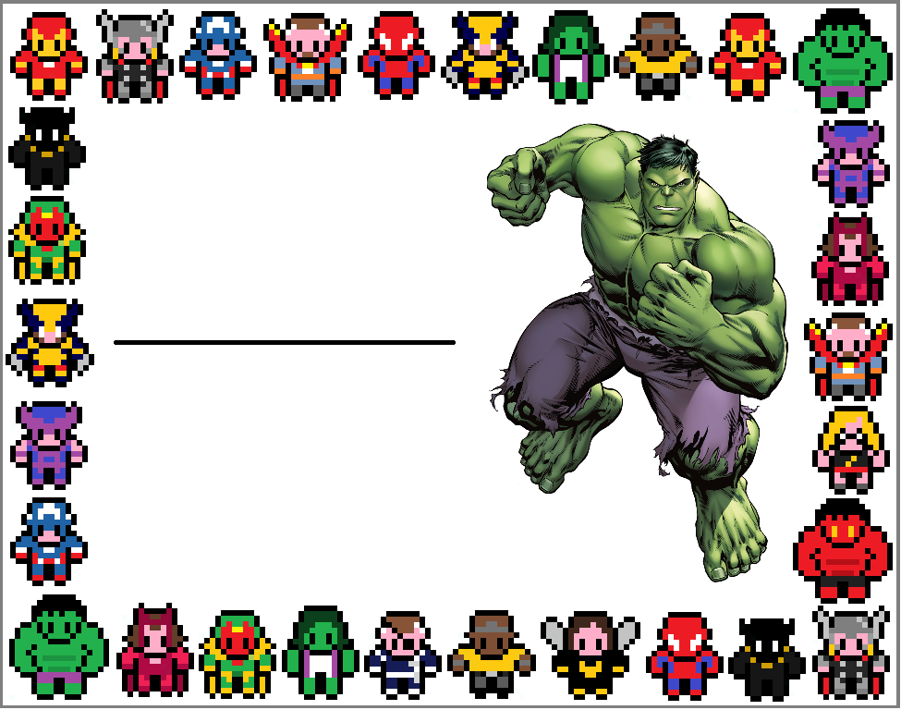

Younès

Julien

Romain

Léo

Mathys

Thomas